Járműhajtásra alkalmas szinkron motorok fejlesztésének néhány szempontja és szimulációs eredménye

Dr Szénásy István
Széchenyi Egyetem, Automatizálási Tanszék
szenasy@sze.hu

Bevezetés

Mit kell tennünk a szinkron motorral, hogy járműhajtásra alkalmas legyen?

Önvezérelt rendszerré alakítanunk: a rotor d-tengely aktuális szöghelyzetéhez illeszteni
az állórész-áramok Park-vektorát a nyomatékszög értékének figyelembevételével, és vezérelt értékként beállítani, vagy zárt szabályozási körben szabályozott jellemzőként kezelni az áramvektor d és q irányú összetevőit, így az áramvektor hosszát.

- 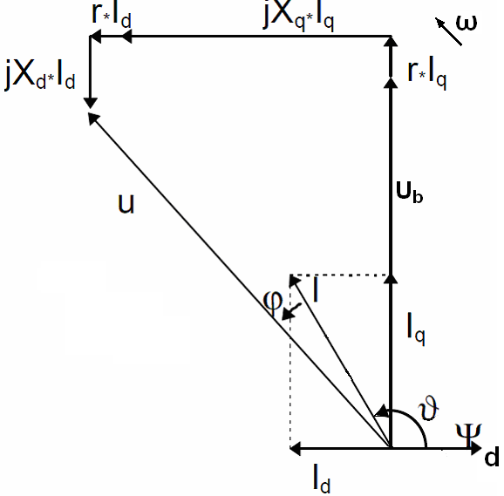
1 ábra: Az álló- és forgórészhez rendelt mennyiségek

Realizálásuk szabályozott esetben a forgó- és az állórészhez rögzített koordináta-rendszerek közti direkt és inverz transzformációkkal, a rotor szöghelyzet és az állórészáramok mérésével, PWM feszültség-vezérléssel lehetséges, zárt szabályozási körben, ~10⁻⁴ s ciklusidővel.
A mágneses ellenállások irány- és hely szerinti tudatos választása jelentős hatású nyomatéknövelést, illetve méretcsökkenést eredményez az eltérő d és q irányú induktivitás-értékek következtében, ennek további, szélesebb körű kutatása is vállalt, folyamatban lévő feladat.

A reluktancianyomaték a d- és q irányú induktivitás-különbséggel arányos, ugyanakkor a feszültségösszetevők is d-q irányúakként számíthatók a váltakozóáramú gépeknél szokásosan használt jelölésekkel:

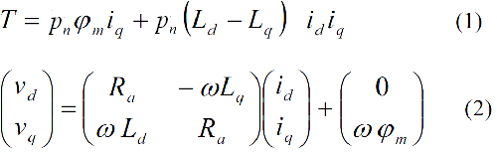

A reluktancianyomaték egyes motorokban már 50% körüli hozzájárulású:

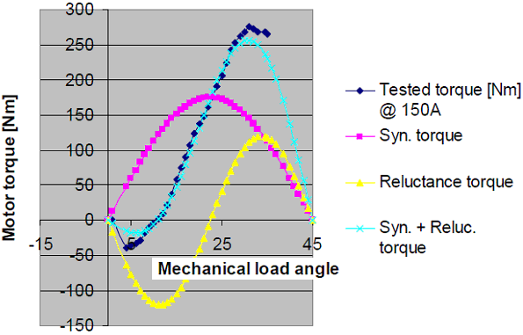

2. ábra: 47 % reluktancianyomaték-többlet a Toyota Prius II. szinkronmotorjának üzemében

Az önvezérelt szinkronmotor főbb tulajdonságai:

- a nyomatékszög egyszerűbb megoldással vezéreltté, illetve igényes kivitelnél szabályozottá válásával a szinkronizmusból kiesés már nem lehetséges;
- a munkapont bármely szögértékhez tervezhető, így akár a nyomaték-maximum helyére is. A géptömeg már annak köszönhetően a felére esik, hogy a 30 fokos szokásos terhelési szöghöz tartozó nyomaték a maximumnak csak a fele, s mivel most nem kell a másik fél értéknyi tartományt tartalékként fenntartani, a nyomatékmaximum üzemi értékké válhat a mindenkori áram amplitúdója, azaz az áramvektor abszolút értéke szerint.
- a legdinamikusabb hajtást nyerjük: féküzemre állási ideje kisebb lehet, mint 10 ms (ez szervo- és robothajtásoknál nagy előny).

A járműhajtáshoz szükséges szinkronmotor fejlesztésnél a jelenlegi kutatási-fejlesztési szakaszban figyelembevett főbb szempontok:

- egyszerűbb áramszabályozásra alkalmasság, egyelőre a többletnyomaték elérhetősége és a mezőgyengítési lehetőség nélkül, de az utóbbira alkalmasság vizsgálatával;
- az elérhető legkisebb lüktető nyomaték,
- 92-95 % körüli hatásfok, kis réz- és vasveszteséggel,
- kis gépméret és tömeg,
- külön specifikáció nélkül is beszerezhető aszinkronmotor állórészlemez felhasználhatósága, költségcsökkentés miatt (48 horonyszámú volt elérhető, 60-as nem),
- nagy rézkeresztmetszet befektethetősége, az állórészhorony térfogatának maximalizálása,
- színuszoshoz közeli indukció-eloszlás elérése,
- egyszerű, szimmetrikus tekercselhetőség.

A felsorolt szempontok többnyire egymásnak ellentmondóak.

1. Kisteherautó hajtására alkalmas szinkronmotor fejlesztése

Az Infolytica Motorsolve programcsomagjának megérkezése után megkezdtük a permanens mágneses szinkron motorok tervezési és szimulációs vizsgálati lehetőségeinek alkalmazását a villamos hajtású kisteherautó 2 db 30 kW-os névleges teljesítményű, belső forgórészű, palástra fektetett mágnesekkel ellátott szinkron motorjaihoz.

A lehetséges vizsgálati és analizálási módszerek egy részét alkalmazva, számos megfigyelésre és értékes következtetésre juthattunk. Lehetőség nyílt a mágneskörök fluxusviszonyainak tanulmányozására, az első ábrasorozat ezzel foglalkozik, majd a motor szinte minden működési üzemállapotának -tranziensek nélküli- szimulált előidézésére, és a felkínált elemzési lehetőségek ábrákba foglalására.

Így a 2,5 tonna össztömegű kisteherautó motorjának névleges- és a nagyobb sebességű motoros-, továbbá a generátoros féküzemi tartományaiba is beleláthattunk, amelyek a névleges feletti sebességeken csak mezőgyengítéssel érhetők el és állíthatók be a feszültségkorlát túllépése nélkül. Ez a motortípus összességében kedvező műszaki és energetikai jellemzőkkel és eredményekkel látszik megépíthetőnek, az épülő motor jó tulajdonságait vetítve előre.

A motorfejlesztés fontosabbnak tekinthető részleteit szimulált ábrákon és diagramokon mutatjuk be.

Az állórészlemezek főbb adatai: 48 horony, 170/240 mm átmérők, 0,5 mm vastagság, szigetelőlakk bevonattal. A lemeztest hossza optimalizálva 140 mm-re adódott. Többféle pólusszámú forgórész-konstrukciót vizsgáltunk, 8 és 16 pólusszámra, de törthoronyszámú tekercseléshez illeszkedőket is. A légrést 1-3 mm között vizsgáltuk indukált feszültség-, lüktetőnyomaték-, indukciómaximum és telítettség-, mágnestömeg-, réztömeg- és az összhatásfokra gyakorolt hatásai szerint, végül is az 1,5 mm-re vonatkozó kompromisszummal.

Névleges áramhoz tartozó indukcióértékek láthatók, itt egy 8 pólusú rotorral, amelyek a következő ábrákon az áramvektor előbbre forgatásával változnak, 0 fokkal kezdve:
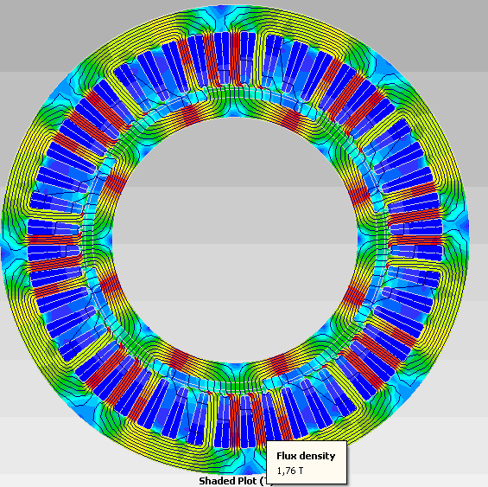

3. ábra: A motor mágneskörébe rajzolt fluxusvonalak az áramvektor 0 fokos helyzetében

A 90 fokkal előbbre fordított áramvektornál a fluxus átlagértéke közel zérussá vált:
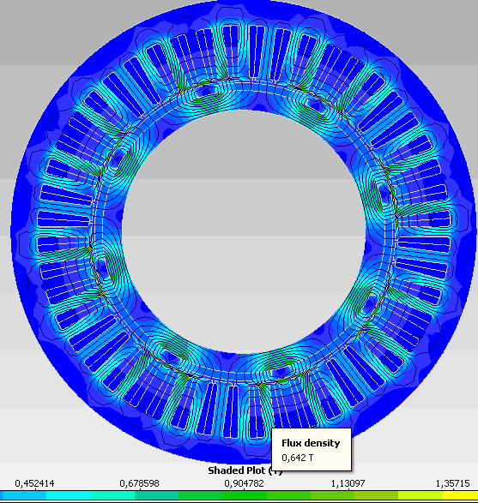

3. ábra: A motor mágneskörébe rajzolt fluxusvonalak az áramvektor 90 fokos helyzetében

A 8 pólusú motor áram-, feszültség-, nyomaték- görbéi, be- és kimeneti teljesítményei, vesztesége, hatásfoka láthatók egy pólusosztás alatt. A nyomatékingadozás, -lüktetés e motorkonstrukció velejárója. A pólus alatti mágnesív hosszaként a lehetséges minimális M_{lükt}-höz tartozó értéket választottuk.

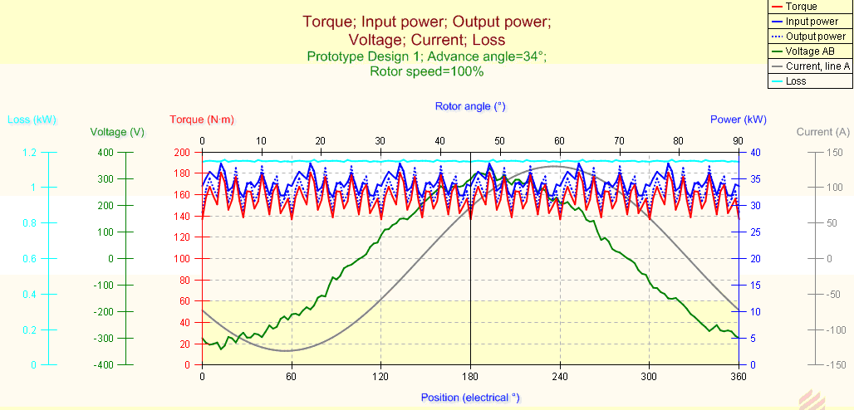

4. ábra: A motor főbb jellemzői a kerületi, illetve a villamos szöghelyzet függvényében

Féküzemben a nyomaték-, áram-, teljesítményértékek előjelet váltanak.
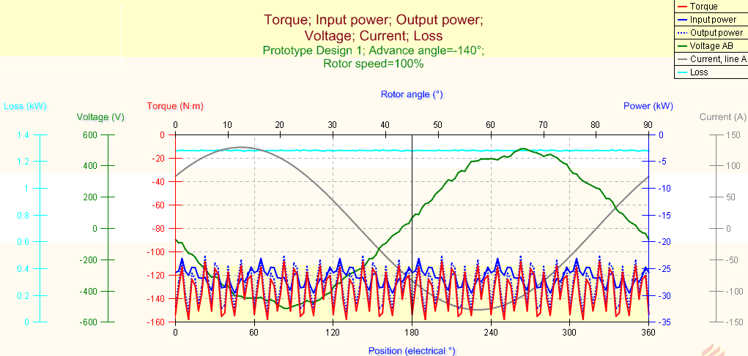

5. ábra: A motor főbb jellemzői a kerületi, illetve a villamos szöghelyzet függvényében, féküzemben

A legnagyobb fékteljesítmény -180 foknál van: P_{fék} nőtt, U esett, I ugyanaz, de P_{veszt} kisebb:
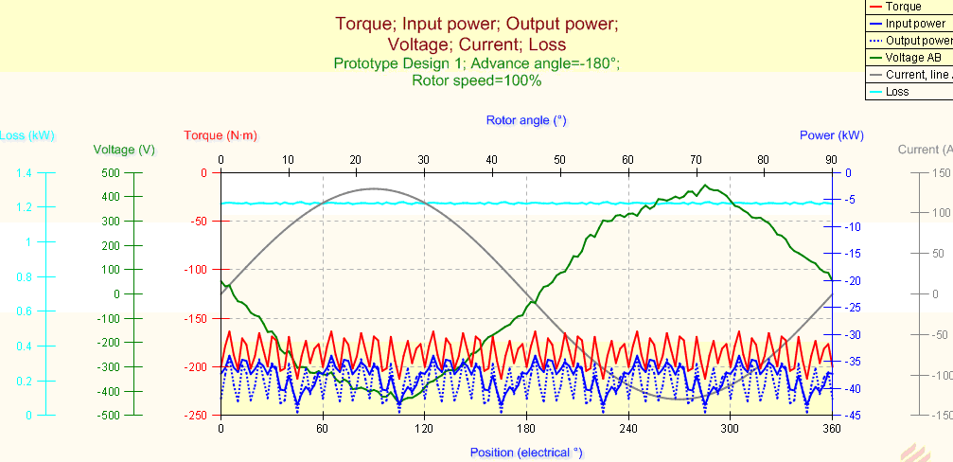

6. ábra: Mint előbb, de pontosan -180 foknál.

A nyomaték-, feszültség konstansok, az induktivitás aránya, az áram- és annak relatív értékei egy szögtartomány függvényében:
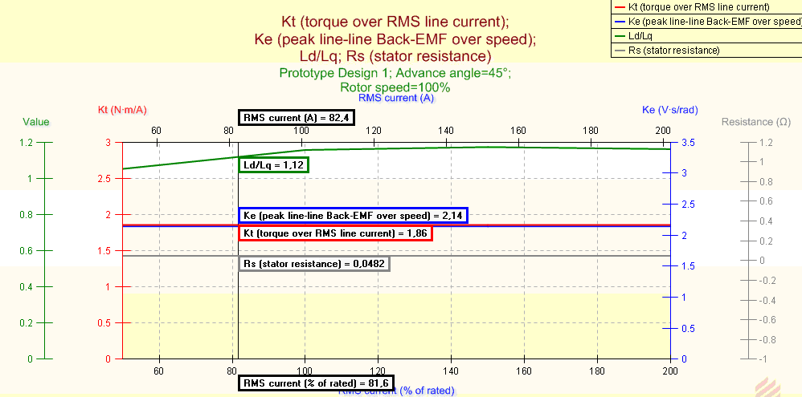

7. ábra: A főbb konstansok és az áramok

A lüktetőnyomaték függvénye a kerület pólusíve mentén:
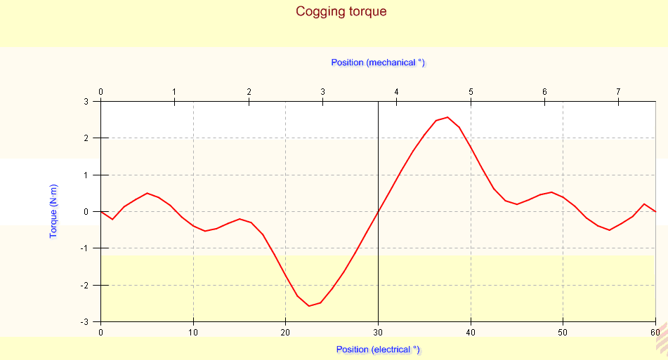

8. ábra: A nyomaték lüktetése

Az indukált feszültség ingadozásai a rotormágnesek és a fogak találkozásaihoz kötődnek:
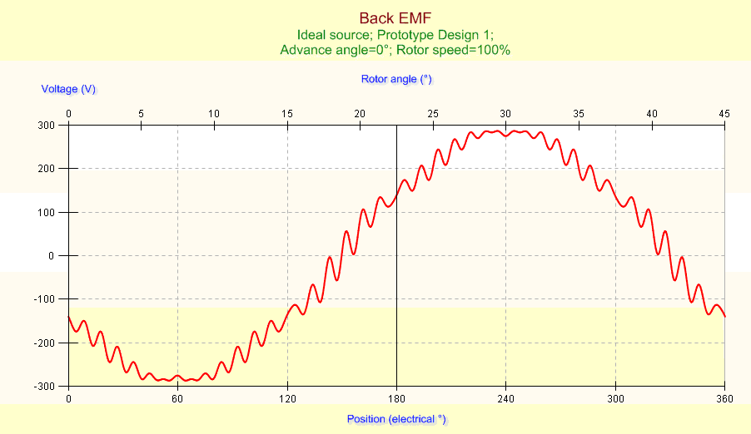
9. ábra: Az indukált feszültség

A póluszám 16-ra növelésével a szinkronmotor valamennyi jellemzője javulást mutat. Az indukcióeloszlás változásai is kisebbek a kerület egészét tekintve:

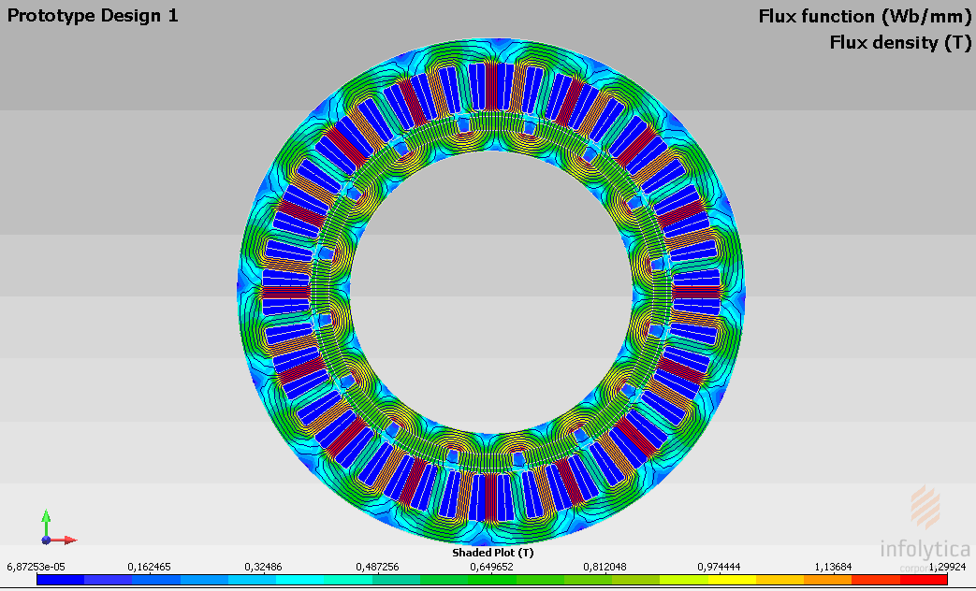

10. ábra: A motor fluxusvonalai az áramvektor 0 fokos helyzetében a 16/48-as motorban

A névleges sebesség 25 %-ánál a hatásfok még mindig 88,2 %, amit nagyon kedvezőnek kell tartani:

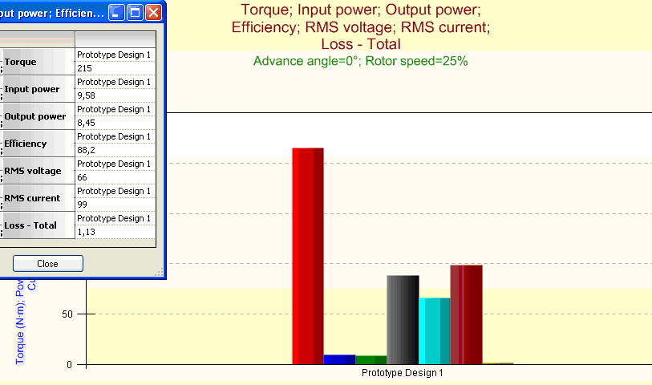

11. ábra: A motor főbb jellemzői és hatásfoka

A lüktetőnyomaték maximuma a fele alá csökkent:

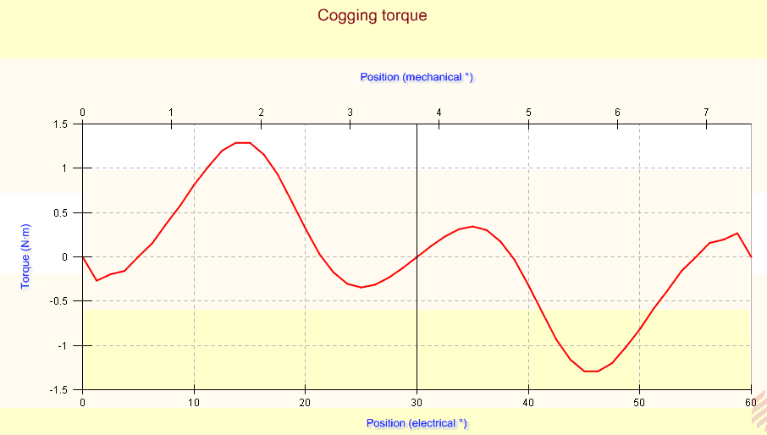

12. ábra: A nyomaték lüktetése

A motor főbb jellemzőinek alakulása a szögelfordulás függvényében elfogadhatóan kis ingadozást mutat, a nyomatékingadozás mértéke járműhajtásban nem jár érdemi következményekkel – de pl. szervohajtás esetén ezek még nem volnának elfogadhatóak:

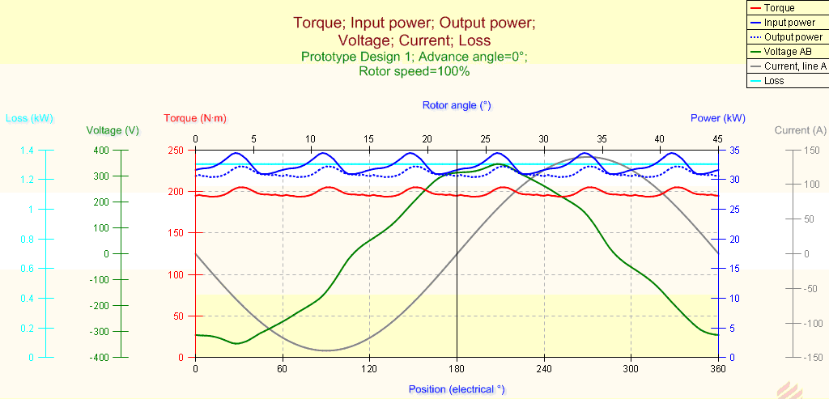

13. ábra: A motor főbb jellemzői a kerületi, illetve a villamos szöghelyzet függvényében, motorüzemben

Az előző ábra paramétereinek időbeli átlagértéke egy körülfordulásra vetítve látható az alábbi oszlopdiagramon. Valamennyi jellemző értéke a tervezettnél kissé magasabb, egy koncepcionális, kismértékű túlméretezésnek betudhatóan. A hatásfok értéke 96 %, amely a valós motoron várhatóan valószínűleg nem fog teljesülni:

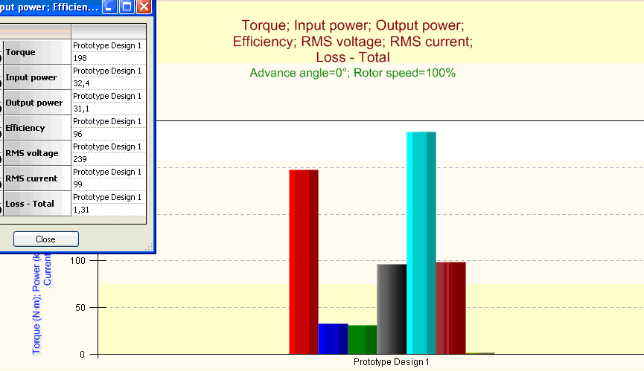

14. ábra: A módosított motor főbb jellemzői és hatásfoka

Az összes veszteségek ábrája a helyi indukcióeloszlás illetőleg áramsűrűség szerint, időbeni átlaggal, kW/mm³ értékben. Alapvetően a hornyokban, a tekercsek rézvesztesége dominál.
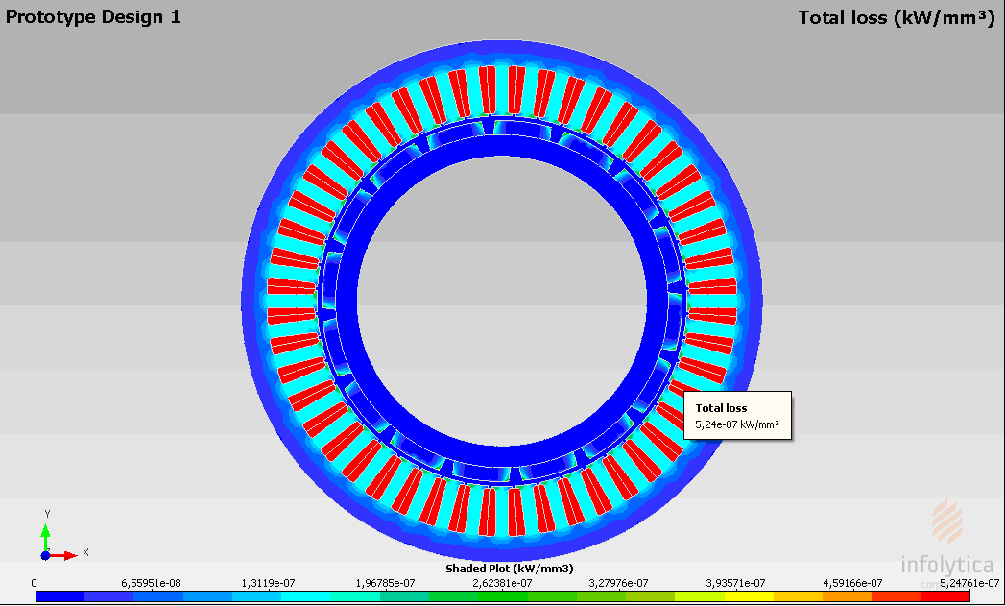

15. ábra: A módosított motor összes veszteségei az indukcióeloszlás, illetve az áramsűrűség függvényében

2. Kerékpárhajtásra alkalmas szinkronmotor fejlesztése

A másik motorfejlesztési-kutatási területünk a villamos hajtású kerékpárokhoz alkalmazható BLDC vagy szinkron motor optimális méretnagyságának megállapítása, egy célirányos fejlesztési sorozat alapján.
Tekintve, hogy a BLDC motorok négyszöghullámú táplálása miatti lüktető nyomatékokat csak olyan törthoronyszámú tekercseléssel lehet kompenzálni, amelynek számított tekercselési tényezője ξ=0.9 körüli érték, vagy még kisebb lesz, vagy pedig a légrés növelésével lehet csökkenteni, ami hasonlóan a ξ esetéhez, másféle módon fog 10-20% vagy még nagyobb mértékű csökkenést előidézni az átlagnyomatékban és teljesítményben, célszerűnek látszik a kis teljesítményszint ellenére is színuszos táplálású szinkronmotort alkalmazni.

Egy valós villamos hajtású kerékpár BLDC motorjának helyettesítésére alkalmasnak mondható szinkronmotor szimulált adatait és az áttétel, amely 1:3,3 arányú lassítást végez, hatásait, hatásfokcsökkentő következményeit a tervezett féküzemben is elemezve az áttétel nélküli, direkt hajtásra alkalmas szinkronmotor fejlesztési lehetőségeit tekintettük át.
A tömegviszonyok vizsgálata alapján egy maximum 3 kg tömegű motor alkalmazása még elfogadhatónak tűnik, teintve, hogy az áttételes, 250 W teljesítményű hajtás tömege is már 1,85 kg. A motor külső átmérőjének felső mérethatárát 205 mm-re választva, a motor aktív hosszát az eredetiének 25 mm értékében meghagyva többféle lehetségenek látszó elrendezést vizsgáltunk.
A legkedvezőtlenebb hajtási feladatra: n=234/perc a 26” átmérőjű kerékkel szerelt kerékpárra, P=250 W kimenő teljesítmény, és részteljesítményeken is elfogadhatónak mondható hatásfokokra, 80-90% közti leendő értékekre fogalmaztuk meg a tervezési célokat.

2.1. 18 horony, 20 pólus

Kisebb költségű egy 18 horonnyal 20 pólussal rendelkező változat, ennek eredményei az alábbiak voltak:

Túl nagy lüktető nyomaték, a légrés növelése javítana, de a mágnestérfogat növelendő volna:

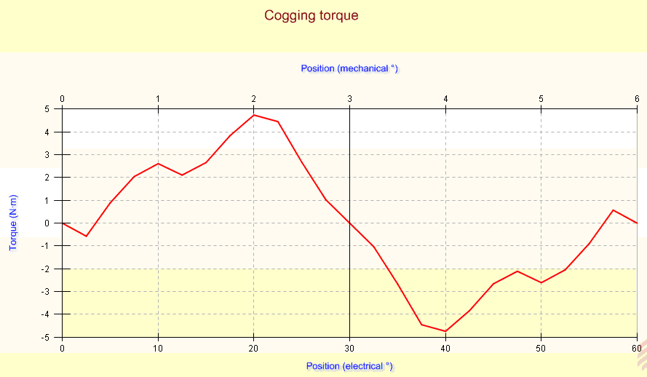
16. ábra: A nyomaték lüktetése

A megkeresett legjobb pontok nem elégítik ki a célokat:
a nyomatékhullámzás mértékénél zavaróbb a hatásfok 76 % értéke.
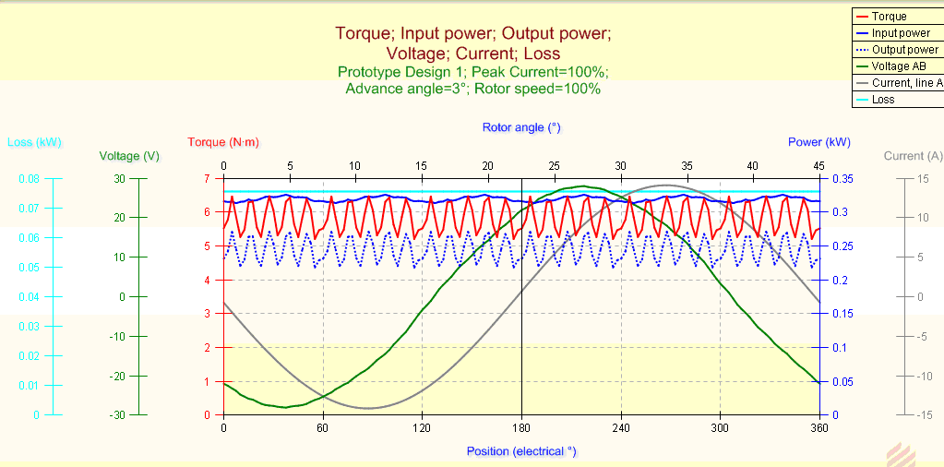

17. ábra: A motor főbb jellemzői a kerületi, illetve a villamos szöghelyzet függvényében, motorüzemben

A kimeneti teljesítmény is épp csak elegendő:
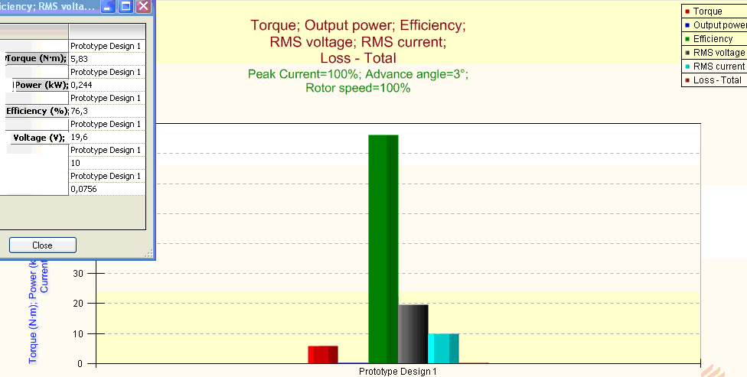

18. ábra: A motor főbb jellemzői és hatásfoka: 76,3 %.

A változtatás a horony- és pólusszám növelése, 24 horony, 20 pólus elrendezésre. Ez a gyártásnál már a tekercsek számnövekedésvel növekvő munkaráfordítást hoz magával.

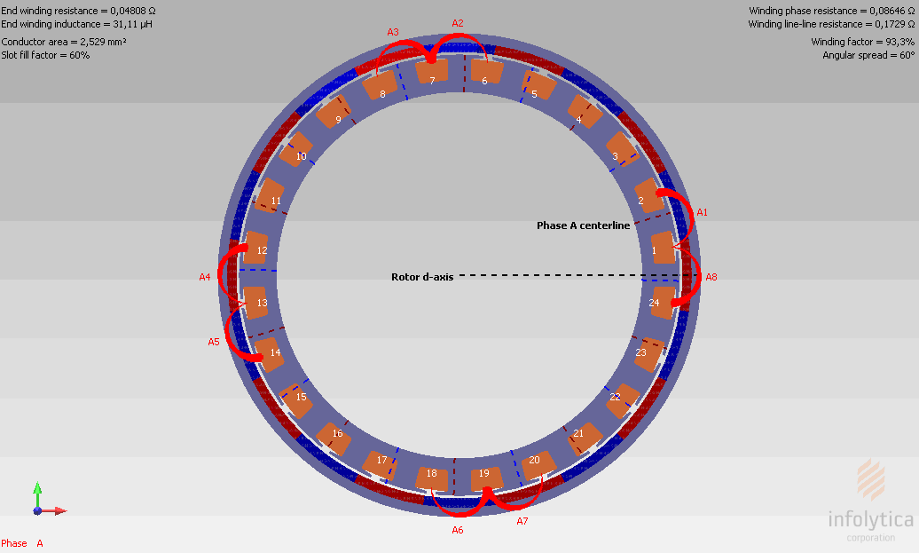

19. ábra: a kerékpárhajtásra vizsgált szinkronmmotor elrendezése

A féküzem lehetséges, az áramvektor elforgatása biztosítja a kívánt féknyomatékot a teljes sebességtartományban:

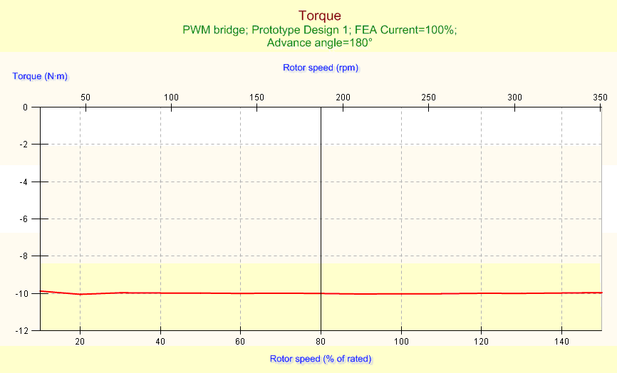

20. ábra: A motor nyomatéka a sebesség függvényében, féküzemben

A lüktetőnyomaték is csökkent, de még nem elfogadható a mértéke:
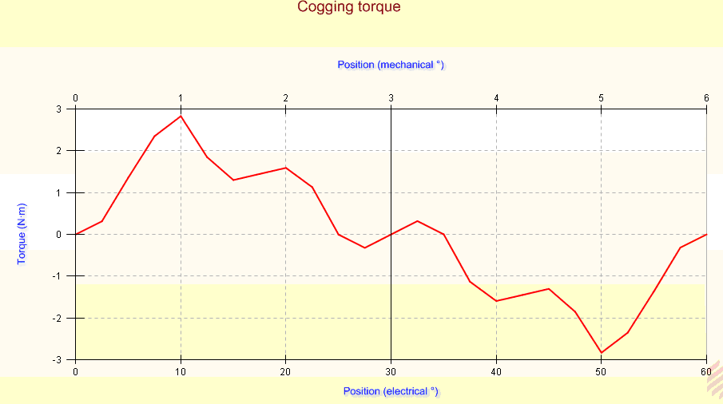

21. ábra: a lüktetőnyomaték jellege

2.2. 36 horony és 28 pólus:

A következő lépés egy, a nagyobb tekjesítményű motoroknál szokásos 36 horony és 28 pólus, amelyek együttesen alacsony lüktetőnyomatékot adhatnak, tovább növekedő kiviteli ráfordítások árán:

A lütető nyomaték 2 nagyságrendel lett kisebb:

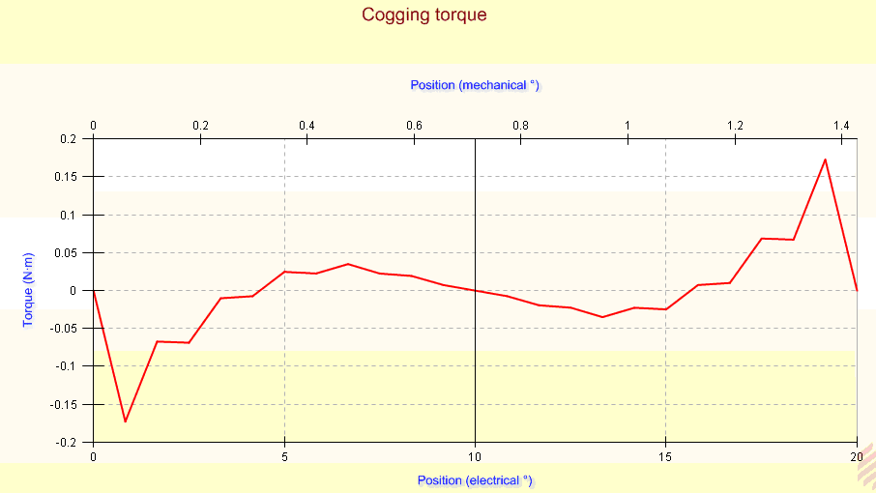

22. ábra: a lüktetőnyomaték jellege

A motor indukcióeloszlása, fluxusképe látható az alábbi ábrán. Változatlan mágnestérfogat és légrés mellett a maximális indukció nem haladja meg a fogakban szokásos maximumot:

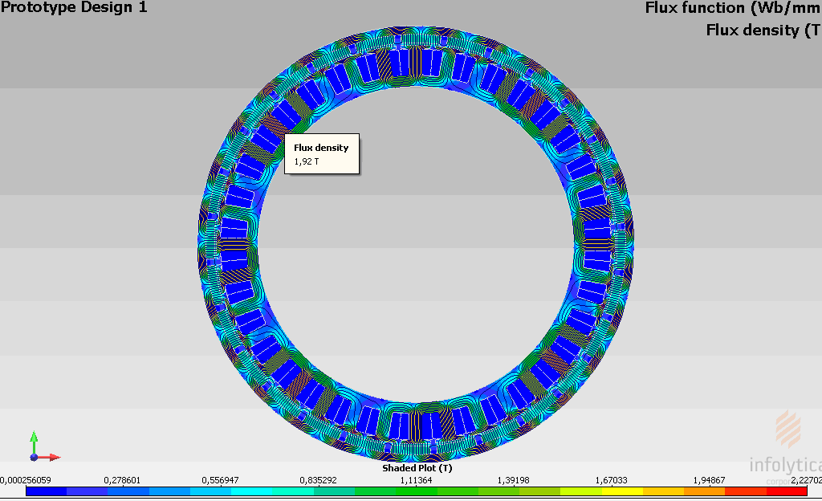

23. ábra: A motor fluxusvonalai az áramvektor 0 fokos helyzetében a 28/36-as motorban

A nyomaték-sebesség ábra a feladathoz teljességgel elegendő tartományokkal bír:

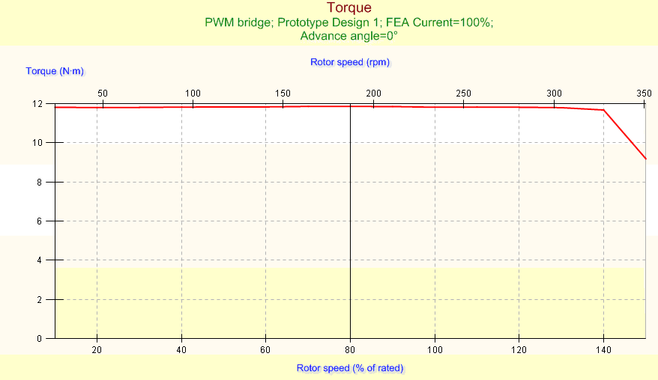

24. ábra: A nyomaték-sebesség ábra

A motor főbb jellemzői -a teherautóéval azonosak kiválasztva- kielégítik a célkitűzésben foglaltakat:

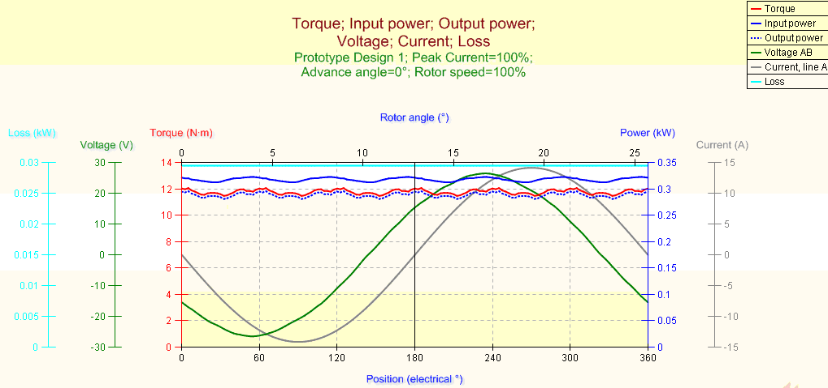

25. ábra: A motor főbb jellemzői a kerületi, illetve a villamos szöghelyzet függvényében, motorüzemben

A névleges ponti hatásfok 90,7 %, amely 250 W teljesítménynél, a 29,5 W veszteségteljesítménnyel és ilyen alacsony, 234/perc fordulatszámon igen jónak tartandó érték:

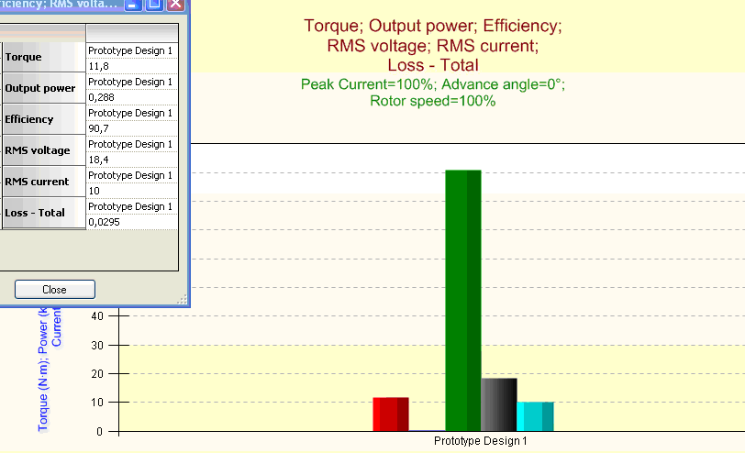

26. ábra: A motor főbb jellemzői és hatásfoka: 90,7 %.

Félsebességen a hatásfok még mindig 84,1 %, a be nem mutatott ábra szerint 25 % sebességen is 65%. Egy kerékpár ezen a 6,6 km/ h sebességen csak 1-2 másodpercig működik, azaz a sebesség növekedésével a 80-90 %-os tartományban fog túlnyomórészt dolgozni.

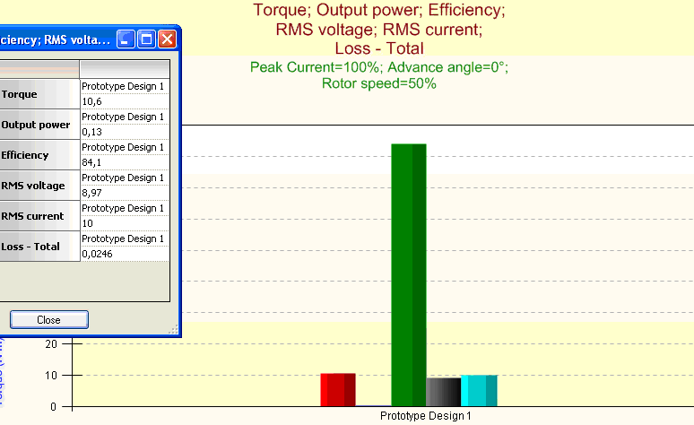

27. ábra: A motor főbb jellemzői és hatásfoka félsebességen: 84,1 %.

Összefoglalás

A magasabb horony-és póluszámmal rendelkező állandómágneses szinkron motorok olyan kivitelei, amikor a rotorpalástra ragasztottak a mágnesek, minden érdemi jellemző szempontjából eredményesebbek, bár gyártásukban költségesebbek a kisebb horony-és pólusszámúaknál.
A törthoronyszámú tekercselés választása még tovább növeli a tekercselés kiviteli költségeit a nem-szokásos menetirány-váltások és horonylépések miatt, ellenben a lüktetőnyomaték értékét alacsonyra viszi a kvázi-folytonossá váló mágnesél-horonyél találkoztatások révén.

A légrés kis értéke járműhajtásoknál nem célszerű a dinamikus csapágyterhelések miatt, amelyek a kezdődő körhagyásnál erősen növekvő mágneses radiális húzóerőt is előidéznek, amely a hajtómű radiális túlterheléséhez, élettartam csökkenéshez vezet. Ez a másik oka annak, hogy a légrés méretét mágnes-takarékossági szempontból még nem tartjuk csökkentendőnek.

Megfogalmazható, hogy a részletes vizsgálati eredmények, szimulációk, végeselemes fluxusmező-számítások kiértékelése jó irányú továbblépéseket indikálhat, és jó tulajdonságú szinkron motorok fejlesztésére ad lehetőséget.

Irodalom
J.F.Gieras: Permanent magnetmotor technology. Designe and applications. CRC Press ISBN 978-1-4200-6440-7, NW. 2010.
R.Krishman: Permanent magnet synchronous and brushless DC motor drives. CRC Press ISBN 978-0-8247-5384-9. NW. 2010.

